Proyecto final- Base de datos y modelo de negocio

LENGUAJE SQL – COMISION 50050

PROF. GABRIEL ALMIÑANA

TUTOR ariel annone

Jimena Bravo Lípari

2023

MODELO DE NEGOCIO

En este proyecto, desde el inicio del curso, se pensó en replicar el funcionamiento de un comercio. Se eligió un comercio dedicado al rubro de la indumentaria, replicado en el funcionamiento real de un comercio ubicado en la ciudad de Córdoba, Argentina.

Este negocio tiene una modalidad simple: la venta mayorista y minorista de sus productos, en cada una de sus sucursales. Si bien se vende indumentaria, se enfoca en la indumentaria y ciertos accesorios de y para niños y bebés.

En cuanto al funcionamiento del negocio, el mismo trabaja como un proceso mecanizado. La mercadería ingresa a una sucursal principal, la cual la etiqueta e ingresa al sistema, y envía a las distintas sucursales. Esa misma mercadería es la que, a su vez, sale a la venta, primero en la sucursal principal, luego en las secundarias.

Sus clientes están identificados en el sistema, por lo que las facturas salen a nombre de los mismos, en esta misma identificación se aclara si son clientes que compran por menor o por mayor, y están registrados en una sucursal de preferencia, aunque pueden comprar en cualquier sucursal.

También en el sistema se registran sus vendedoras y sus datos. En las facturas se incluye el dato para saber quién hizo la venta al cliente.

Aun así, en el modelo E-R no se replica el proceso mencionado, si no que se tomaron los agentes principales de dicho proceso, y los hemos relacionados entre sí (tal cual se espera que sea la base de datos relacional).

En la siguiente página graficamos el diagrama entidad-relación.

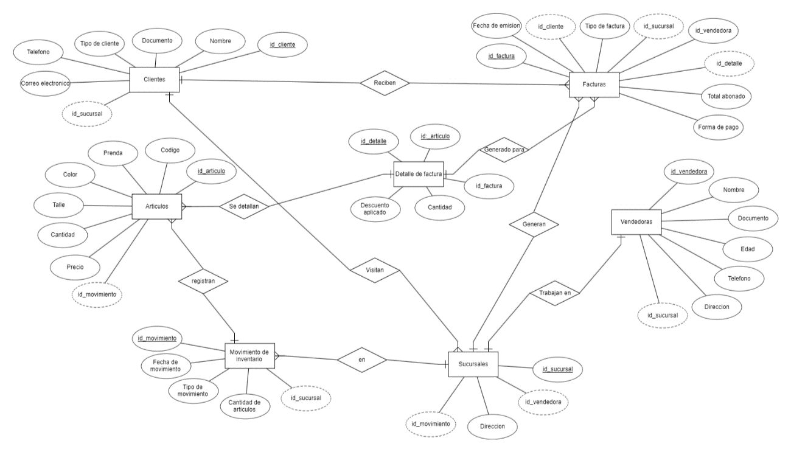

ENTIDADES

Las entidades son las tablas que componen este modelo y componerán la base de datos. Haremos una breve descripción de ellas y de cada columna que la integra, y posteriormente detallaremos los tipos de datos que irán en cada tabla.

Los campos son NULL salvo aquellos que se han designado como clave primaria.

Clientes

La tabla Clientes guarda los datos de los clientes que compran nuestra mercadería. En ella albergamos un identificativo, que sería nuestra clave primaria y única, el tipo de cliente (mayorista, o minorista) y la sucursal en la que está registrado o visita más, además de algunos datos personales y de contacto: nombre, documento, teléfono, correo electrónico.

|  |  |  |  |  |  |
| --- | --- | --- | --- | --- | --- |
| Tabla | Campos | Clave primaria | Clave foránea | Tipo de dato | Valor SQL |
| Clientes | id_cliente | x |  | Número entero | char(8) |
| Documento |  |  | Alfanumérico | varchar(15) |
| Nombre |  |  | Alfanumérico | varchar(50) |
| Tipo_de_cliente |  |  | Valores permitidos | enum |
| Telefono |  |  | Alfanumérico | char(10) |
| Correo_electronico |  |  | Alfanumérico | varchar(50) |
| id_sucursal |  | x | Alfanumérico | varchar(3) |
|  |  |  |  |  |  |

En el caso del valor enum, los valores permitidos son “mayorista” o “minorista”.

Facturas

Esta entidad detalla todo lo referido a la facturación. Hacemos hincapié en el tipo de factura (Factura o nota de crédito A o B), a nombre de quién está, su fecha de emisión, la sucursal en la cual se emitió la factura y la vendedora que concretó la venta o devolución, el total abonado, la forma de pago, y el detalle de factura (id_detalle). El valor único es id_factura en este caso.

|  |  |  |  |  |  |
| --- | --- | --- | --- | --- | --- |
| Tabla | Campos | Clave primaria | Clave foránea | Tipo de dato | Valor SQL |
| Facturas | id_factura | x |  | Número entero | int |
| Fecha_de_emisión |  |  | Fecha | date |
| id_cliente |  | x | Alfanumérico | char(8) |
| tipo_de_factura |  |  | Valores permitidos | enum |
| id_sucursal |  | x | Alfanumérico | varchar(3) |
| id_vendedora |  |  | Número entero | int |
| id_detalle |  | x | Número entero | int |
| Total_abonado |  |  | Número | decimal(10,2) |
| forma_de_pago |  |  | Alfanumérico | varchar(20) |

En el caso de id_factura, además de ser la clave primaria es auto increment.

En tipo_de_factura, los valores permitidos son “Factura A”, “Factura B”, “Nota de crédito A” y “Nota de crédito B”.

Vendedoras

En este caso, la tabla describe al capital humano del negocio, las vendedoras de cada sucursal. Incluye datos personales: Nombre, documento, edad, teléfono, dirección. Se especifica en qué sucursal trabaja. Se la identifica con un número, que será la clave única en la tabla.

Se agregaron las columnas sueldo, fecha de ingreso y fecha sueldo para identificar el contrato, la fecha de ingreso a actividades y la fecha de su ultima modificación de sueldo (fecha_sueldo).

|  |  |  |  |  |  |
| --- | --- | --- | --- | --- | --- |
| Tabla | Campos | Clave primaria | Clave foránea | Tipo de dato | Valor SQL |
| Vendedoras | id_vendedora | x |  | Número entero | int |
| Nombre |  |  | Alfanumérico | varchar(50) |
| Documento |  |  | Alfanumérico | char(10) |
| Edad |  |  | Número entero | int |
| Teléfono |  |  | Alfanumérico | char(10) |
| Dirección |  |  | Alfanumérico | varchar(100) |
| id_sucursal |  | x | Alfanumérico | varchar(3) |
|  | fecha_de_ingreso |  |  | Fecha | date |
|  | sueldo |  |  | Alfanumérico | Char(8) |
|  | fecha_sueldo |  |  | Fecha | date |

La clave id_vendedora es auto increment.

Sucursales

En esta tabla albergamos la dirección de cada sucursal y como la identificaremos en las demás tablas. Además, la columna id_movimiento informa sobre sus movimientos de mercadería y qué vendedora ha hecho ese movimiento.

|  |  |  |  |  |  |
| --- | --- | --- | --- | --- | --- |
| Tabla | Campos | Clave primaria | Clave foránea | Tipo de dato | Valor SQL |
| Sucursales | id_sucursal | x |  | Alfanumérico | varchar(3) |
| Dirección |  |  | Alfanumérico | varchar(50) |
| id_vendedora |  | x | Número entero | int |

Artículos

En la entidad Artículos guardamos la mercadería de venta. En la misma habrá varios tipos de prendas, tales como: Remeras, pantalones de jogging, de jean, bodies, vestidos, ranas, conjuntos, buzos, vestidos, baberos, etc. También detallaremos color, talle, precio, cantidad y el código identificatorio de esa prenda.

Si bien las prendas tienen un código, van a tener una clave única, ya que por las distintas combinaciones que puede tener una prenda, utilizaremos una clave primaria para poder ser más eficaces en el inventario.

|  |  |  |  |  |  |  |
| --- | --- | --- | --- | --- | --- | --- |
| Tabla | Campos | Clave primaria | Clave foránea | Tipo de dato |  | Valor SQL |
| Artículos | id_articulo | x |  | Número entero |  | int |
| codigo |  |  | Alfanumérico |  | varchar(20) |
| prenda |  |  | Alfanumérico |  | varchar(300) |
| marca |  |  | Alfanumérico |  | varchar(20) |
| color |  |  | Valores permitidos |  | enum |
| talle |  |  | Valores permitidos |  | enum |
| cantidad |  |  | Número entero |  | int |
| precio |  |  | Número |  | decimal (10,2) |
| id_movimiento |  | x | Número entero |  | int |

En el caso de color, los valores permitidos son: blanco, negro, gris, gris melange claro, gris melange oscuro, natural, azul marino, azul francia, azul, naranja, rojo, amarillo, salmón, durazno, rosa, rosa viejo, fucsia, lila, violeta, verde inglés, verde claro, verde oscuro.

En el caso de talle, los talles son: 00, 0, 1, 2, 3, 4, 5, 6, 8, 10, 12, 14, 16, 18, XS, S, M, L.

Movimiento de inventario

Esta es una tabla intermedia entre Sucursales y Artículos. En esta tabla se detalla, en cierta forma, el movimiento de stock entre locales. Como habíamos mencionado antes, la mercadería ingresa a una sucursal principal, la que luego abastece a los otros locales. Es por eso que detallamos como campo el id_sucursal. Luego tenemos la fecha, el tipo de movimiento (ingreso, egreso, etc.), y la cantidad de artículos. El id_movimiento sería la clave única que los identificará.

|  |  |  |  |  |  |
| --- | --- | --- | --- | --- | --- |
| Tabla | Campos | Clave primaria | Clave foránea | Tipo de dato | Valor SQL |
| Movimiento de inventario | id_movimiento | x |  | Número entero | int |
| Fecha_de_movimiento |  |  | Fecha | date |
| tipo_de_movimiento |  |  | Valores permitidos | enum |
| cantidad_de_articulos |  |  | Número entero | int |
| id_sucursal |  | x | Alfanumérico | varchar(3) |

En el caso de tipo_de_movimiento, los valores permitidos son ingreso, egreso, envío, devolución; y en id_movimiento, la clave primaria es auto increment.

Detalle de factura

Esta también es una tabla intermedia, entre facturas y artículos. La tabla tiene la finalidad de detallar los artículos facturados en cada comprobante.

En este caso, id_detalle y id_articulo, juntas, van a formar el valor único, debido a la combinación de colores y talles que puede tener una sola prenda.

Se agregaron los campos precio y precio descuento para identificar el valor, el valor con su descuento, en pos de poder calcular de manera veloz el total de la factura en el que se encuentre el detalle.

|  |  |  |  |  |  |
| --- | --- | --- | --- | --- | --- |
| Tabla | Campos | Clave primaria | Clave foránea | Tipo de dato | Valor SQL |
| Detalle de factura | id_detalle | x |  | Número entero | int |
| id_articulo | x |  | Número entero | int |
| cantidad |  |  | Número entero | int |
| Descuento aplicado |  |  | Número entero | int |
| id_factura |  | x | Número entero | Int |
|  | precio |  |  | Número | decimal(10,2) |
|  | precio_descuento |  |  | Número | decimal(10,2 |

En este proceso se fueron agregando cada vez más cosas a nuestra base de datos, además de valores. Hemos agregado tres tablas más, las cuales funcionan como tablas LOG. Las mismas se han creado para acompañar los primeros triggers pensados para la BD.

Las tablas son:

1. Mayoristas: La tabla contiene dos campos: id_cliente (char(8) y nombre (varchar(50)). Ambos campos se encuentran en nuestra tabla clientes y su función es para almacenar todos los clientes mayoristas que compren en nuestro negocio.
2. Minoristas: Igual que la tabla mayoristas, contiene los mismos campos, salvo que esta tabla alberga los clientes minoristas del negocio.
3. Sueldo_historico: Esta tabla contiene tres campos: id_vendedora (int), fecha_sueldo(date), sueldo(char(8). Esta tabla guarda los sueldos históricos, es decir, los sueldos anteriores a cualquier actualización o aumento del mismo.

Funciones

En nuestra base de datos, por el momento, hemos agregado solamente dos funciones simples.

La primera función es para calcular el promedio de artículos vendidos, o mejor dicho, facturados en todo caso (si bien, cada venta se factura en la BD).

La segunda función es para calcular el promedio de la mercadería que ingresa a la base de datos, es decir, artículos que se dan de alta para su venta. Este, inicialmente, es para ver el flujo de los artículos que se traen para venderse. Con más datos en la base, la idea es que este promedio (en conjunto con la función de las ventas) nos indique cuándo necesitaremos ingresar más mercadería.

Triggers

Tenemos tres triggers creados.

Recordando las tablas LOG (Mayoristas, minoristas y sueldo_historico) los triggers son los siguientes:

El primero se llama tabla_mayoristas. Lo que este trigger hace, es insertar el cliente mayorista en la tabla mayoristas (con su id_cliente) después de que se creó el cliente en la tabla clientes. Solo inserta clientes que esten denominados como mayoristas en el campo tipo_de_cliente.

El segundo se llama tabla_minoristas. Hace lo mismo que el primer trigger, salvo que en este caso, agregará los tipo_de_cliente minoristas.

Nuestro tercer trigger se genera sobre la tabla vendedoras y se llama before_aumento_sueldo. Este trigger se dispara antes de hacer un update en la tabla vendedoras, almacenando en la tabla sueldo_historico el valor del sueldo y la fecha en la cual se tuvo en cuenta como pago para las vendedoras.

Vistas

Nuestras vistas creadas son las siguientes:

1. vendedora_sucursal. La vista se creó para visualizar el nombre de la vendedora y la sucursal donde trabaja, para poder obtener dicha información de manera veloz y omitiendo los datos personales que se encuentran en la tabla vendedoras.
2. Cliente_sucursal: En este caso, la vista muestra los clientes, el tipo de cliente y la sucursal en la que compran nuestra mercadería. En este caso, volvemos a omitir ciertos datos personales de nuestros clientes con la creación de la vista.
3. facturas_clientes: La vista muestra en este caso, de manera resumida, las facturas: el monto, el id de cliente, tipo y id de factura.
4. Movimiento_articulos: La vista detalla de manera precisa qué artículos ingresaron en qué movimiento de inventario.
5. Factura_detalle: Esta vista tiene la intención de detallar con precisión que compro el cliente en x factura.
6. mayorista_minorista: La vista junta los clientes mayoristas y minoristas para poder tener un promedio del total de clientes.

Stored procedures

Tenemos dos stored procedures en la base de datos.

El primero ordena la tabla vendedoras por fecha de ingreso. Se llama sp_vendedoras_ingreso_2.

El segundo, refuerzos_vendedoras inserta refuerzos a la tabla vendedoras. Los refuerzos se diferenciarán de las vendedoras por la falta de datos. Si coincide algún documento de refuerzo con el documento de una vendedora, el dato NO se inserta. En el caso contrario, si se insertará.

Futuras líneas

A medida que hemos ido construyendo la base de datos desde abajo, hay algunos puntos a mejorar para que el funcionamiento sea más veloz, eficiente y fácil a la vista de quién no conoce sobre una base de datos.

Principalmente, podemos transformar nuestra tabla de artículos en cuatro tablas más que detallen el stock disponible en cada tienda, siendo una tabla por tienda. En conjunto con ellas se puede crear una función que descuente o agregue al stock de cada prenda dependiendo si hay una venta, cambio o devolución.

Por otro lado, podemos tener una tabla de proveedores, para ver la lista de marcas que se trabajan en el negocio y llevar las cuentas del pago a proveedores.

También podemos mejorar la función de los promedios de venta y distinguirlos entre ventas mayoristas y ventas minoristas.